Міністерство освіти і науки України
Тернопільський національний педагогічний університет
імені Володимира Гнатюка

Кафедра інформатики
та методики її викладання

Оптимізація комп’ютера

Виконав:
студент групи ф-11
Михайлишин Іван
Науковий керівник:
Грод Інна Миколаївна

Зміст
Вспуп 3
Розділ1.Загальні відомості 4
Можливі причини зниження продуктивності 5
Програми для оптимізації 6
Розділ2.Теоретичне вирішення проблеми 9
Розділ3.Моє вирішення проблеми 13
Висновки 14
Список використаних джерел 15
Анотація 16

Вспуп
Яким би швидким і чудовим не був новий комп’ютер, з часом він починає працювати повільніше. Надсучасний ПК, придбаний минулого року, вже не викликає такого захоплення, коли на ньому інстальовано кілька десятків програм, працюють антишпигунські та антивірусні знаряддя й завантажено неймовірну кількість небажаного вмісту з Інтернету. Робота може вповільнюватися дуже поступово та майже непомітно для користувача, аж поки одного дня ви не завважите, як довго відкривається програма або файл, і не замислитеся: «Що це з моїм бідолашним ПК?»
Якою б не була причина, покращити швидкодію ОС Windows і роботу ПК можна численними способами, навіть не оновлюючи устаткування.

Розділ1.Загальні відомості
Оптимізація комп’ютера — це виконання користувачем певних дій в програмній складовій обчислювальної системи, що дозволяє налаштувати більш раціональне використання всіх доступних апаратних ресурсів. Без цього операційна система і додатки, що запускаються можуть працювати повільніше за рахунок того, що частина ресурсів витрачається на підтримання універсальної функціональності, яка, може, і не потрібна в кожному конкретному випадку.
Індекс продуктивності Windows — показник, що є числовою оцінкою продуктивності комп'ютера. Індекс продуктивності Windows вимірює можливості апаратної та програмної конфігурацій комп’ютера і представляє результат вимірювання як число, зване базовим індексом продуктивності. Більш високе значення базового індексу продуктивності означає, що комп’ютер буде працювати краще і швидше, особливо при виконанні більш складних і ресурсномістких завдань, ніж комп’ютер з більш низьким значенням базового індексу. У комп’ютера із загальною оцінкою 1,0 або 2,0 бала зазвичай достатньо продуктивності для виконання більшості загальних обчислювальних задач, таких як програми офісних пакетів і пошук інформації в Інтернеті. Однак продуктивності цих комп’ютерів зазвичай недостатньо для використання стилю Aero або сучасних мультимедійних можливостей, доступних в ОС Windows 7.На комп’ютері із загальною оцінкою в 3,0 бала можна використовувати стиль Aero і багато нові можливості Windows 7 на базовому рівні. При цьому можуть бути доступні не всі функції нових додаткових можливостей ОС Windows 7. Наприклад, комп’ютер із загальною оцінкою в 3,0 бала підтримує відображення теми Windows 7 при дозволі 1280 × 1024, однак при її запуску на декількох моніторах може спостерігатися значне зниження продуктивності. Або ж: такий ПК підтримує відтворення цифрового телебачення, проте може насилу відтворювати вміст телебачення високої чіткості. На комп’ютері із загальною оцінкою 4,0 або 5,0 бала можна використовувати нові можливості Windows 7, і при цьому підтримується виконання декількох програм. Комп’ютер із загальною оцінкою 6,0 або 7,0 балів має більш швидкий жорсткий диск і здатний працювати при високому дозволі і інтенсивному споживанні графічних ресурсів (приклади подібних умов: багатокористувацькі тривимірні ігри, запис і відтворення вмісту телебачення високої чіткості). Мінімальний індекс продуктивності дорівнює 1, максимальний - 7,9. Чим ближче показник до 7,9, тим швидше комп'ютер працює в операційній системі Windows. Сукупний показник індексу продуктивності складається з показників продуктивності процесора, оперативної пам'яті, відеокарти в режимі 2D і 3D, системного жорсткого диска. При цьому він не може бути вище самого нижчого показника компонентів. У даному випадку діє принцип «слабкої ланки»: Комп'ютер працює настільки швидко, наскільки швидко працює його сама повільна частина. Жорсткий диск зазвичай є найповільнішим з пристроїв персонального комп'ютера: якщо використовується один диск формату HDD, то оцінка системи не перевищить 5,9. Для звичайного домашнього або офісного комп'ютера простого жорсткого диска цілком достатньо, низька ж оцінка в роботі буде виражена лише в більш довгої завантаженні програм, на швидкість самих програм за наявності достатньої кількості оперативної пам'яті даний параметр абсолютно не впливає.

Можливі причини зниження продуктивності
Ситуація з уповільненням роботи рано чи пізно проявляється практично у кожного користувача. Тому оптимізація роботи комп’ютера неможлива без розуміння основних причин, що впливають на зниження швидкості та стабільності всієї системи в цілому.
Основними причинами вважаються наступні:
- надмірне навантаження на центральний процесор, внаслідок чого підвищується його температура;
- нестача оперативної або віртуальної пам’яті;
- наявність «сміття» в системі (невикористовувані файли і програми, залишкові файли після видалення додатків, дублікати файлів, некоректні або застарілі записи в системному реєстрі);
- наявність у системі фрагментованих даних;
- постійна робота великовагових фонових служб і запущених процесів, невикористовуваних драйверів або динамічних бібліотек і т. д

Програми для оптимізації
Серед програм такого типу можна виділити два основних типи: спеціалізовані програми, які відповідають за конкретну функцію (наприклад, очищення жорсткого диска) і універсальні програмні пакети, що поєднують в собі безліч стандартних і додаткових модулів.
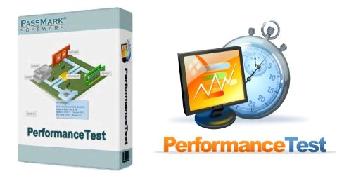
Everest - програма фірми Lavalys, надає інформацію про ваш комп'ютер та його комплектацію, а також про встановлені на нім програми і операційну систему. Є можливість протестувати більшість параметрів комп'ютера і ввести постійне спостереження про стан системи по різних параметрах. Всі контрольовані дані характеристик устаткування можна вивести на бічну панель програми або ж вбудувати в панель Windows. Принцип роботи з програмою Everest дуже простий. Вибираєте в меню розділ, який вас цікавить, і програма автоматично видає значення всіх параметрів вибраного вами пристрою або програми. Наприклад, для центрального процесора програма видає приблизно 30 різних характеристик, а ще дані про виробника і його інтернет адреса. Крім того, програма дозволяє проводити тести, наприклад діагностику монітора по різних типах калібрувальних зображень, запустити тест диска або перевірити стабільність системи. Підвівши підсумок, можу лише сказати, що програма діагностики і тестування комп'ютера Everest - одна з найкращих з маси аналогічних програм. Є також можливість виконання тесту перевірки продуктивності комп’ютера і його порівняння з еталонним результатом. Крім цього EVEREST дозволяє зберігати звіти у форматах HTML і TXT.
PassMark PerformanceTest - набір тестів , що дозволяють оцінити загальну продуктивність вашого ПК в порівнянні з іншими комп'ютерами . В програму входять двадцять сім стандартних тестів в семи групах , плюс ще п'ять для користувача тестів . Серед стандартних можна відзначити тести процесорів , 2D і 3D графіки , дискових накопичувачів , пам'яті , CD / DVD - приводів і багатьох інших складових комп'ютера.
AnVir Task Manager — безкоштовна системна утиліта, що дозволяє контролювати все, що запущено на комп’ютері, а також пропонує інші зручні інструменти для налаштування комп’ютера.
Унікальна властивість AnVir Task Manager полягає в тому, що він надає детальну інформацію про роботу системи і, а також має велику кількість інструментів для управління Windows. Для того, щоб замінити всі функції AnVir Task Manager, доведеться встановити близько 10 різних програм.
CCleaner — відмінний чистильник Досить популярна програма-оптимізатор, заслужено вважається однією з найбільш застосовуваних серед початківців користувачів. Софт цілком успішно справляється з виправленням помилок в реєстрі, швидко і якісно виконує очищення дискового простору, а ряд додаткових інтегрованих додатків дозволяє домогтися від ПК максимальної продуктивності.
- Активуйте першу вкладку — «Очищення». З вашого жорсткого диска будуть видалені тимчасові файли, порожні папки та інший цифровий сміття.
- Розділ «Реєстр» служить для того, щоб користувач міг навести порядок в системному журналі ОС.
- Перейшовши на вкладку «Сервіс» і скориставшись утилітою «Видалення програм», ви зможете коректно деінсталювати непотрібний софт. До речі, у розглянутому розділі присутня кнопка «Автозавантаження», де з особливою легкістю можна відредагувати пріоритетний список.
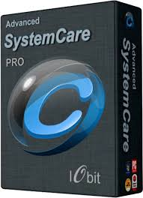
Advanced System Care 8 — велика програма для оптимізації комп’ютера. Прискорити комп’ютер до межі апаратних можливостей — саме на таке здатний представлений софт. Однак обмежуючим фактором щодо того, щоб прийняти даний продукт на озброєння, є тип. Advanced System Care 8 — це платна програма. Втім, у користувача є 30 днів, щоб переконатися в доцільності такого придбання.
- При натисканні на вкладку «Догляд» перед користувачем відкривається великий список опціональних можливостей. При натисканні кнопки «Пуск» буде проведений запуск зазначених (галочкою) служб оптимізатора.
- Досить продумана програма, швидкодійна і, що особливо радує, проста в управлінні. Навіть початківець користувач без особливих труднощів розбереться, що до чого. Адже будь-який запускається процес супроводжується уточнюючою довідкою.
Можливо, для когось із вас, шановний читачу, така фішка стане додатковим аргументом, коли ПК потрібна досконала оптимізація. Кращих програм для (комп’ютер або мобільний пристрій на Android OS — не суть важливо) комплексного обслуговування не так багато, і Advanced System Care 8 — одна з них. Серед усіх інших її виділяє ряд можливостей:
- Advanced System Care 8 забезпечений спеціальним модулем захисту.
- База інструментів приголомшує перспективністю її використання.
- Спеціальна утиліта «Турбо-прискорення» оперативно звільняє системні ресурси, правильно розставляючи пріоритети серед запущених додатків і фонових служб.

Розділ2.Теоретичне вирішення проблеми
Спробуйте скористатися засобом вирішення проблем із продуктивністю
Перш за все, можна скористатися засобом вирішення проблем із продуктивністю, який автоматично знаходить й усуває проблеми. Засіб вирішення проблем із продуктивністю перевіряє чинники, які можуть уповільнити роботу комп’ютера, наприклад кількість користувачів, які працюють у системі в цю мить, або програм, які виконуються одночасно.
Щоб відкрити засіб вирішення проблем із продуктивністю, натисніть кнопку «Пуск» і клацніть Панель керування; у полі пошуку введіть засіб виправлення неполадок, а далі клацніть Виправлення неполадок. У розділі Система та безпека клацніть Перевірка проблем із продуктивністю.
Видаліть програми, якими ви ніколи не користуєтеся
Багато виробників ПК інсталюють на комп’ютери непотрібні вам програми. Це, зокрема, ознайомлювальні випуски та версії з обмеженими можливостям різноманітних програм. Виробники програмного забезпечення сподіваються, що ви попрацюєте з цими програмами та настільки їх уподобаєте, що оновите до повної або новішої версії. Залишивши на комп’ютері непотрібні програми, ви вповільнюєте його роботу, оскільки ці випуски використовують цінну пам’ять, займають місце на диску, а для їх роботи використовуються ресурси процесора.
Тож радимо видалити всі програми, якими ви не плануєте користуватися. Це стосується як програмного забезпечення, інстальованого виробником, так і ПЗ, яке ви інсталювали самостійно, але більше не бажаєте використовувати – особливо службових програм, призначених для покращення керування та точного настроювання устаткування та програмного забезпечення ПК. Службові програми, наприклад сканери вірусів, засоби очищення диска та знаряддя для резервного копіювання, часто запускаються автоматично під час завантаження, а потім працюють у фоновому режимі непомітно для вас. Багато хто з користувачів навіть не здогадується, що ці програми запущено. Навіть якщо ви користуєтеся цим ПК вже давно, на ньому можуть бути інстальовані виробником програми, про які ви не знаєте або просто забули. Їх ніколи не пізно видалити, звільнивши системні ресурси, що досі витрачалися даремно. Можливо, колись ви вирішили, що рано чи пізно скористаєтеся цим ПЗ, але досі цього не зробили. Видаліть його, і ваш ПК запрацює швидше.
Обмежте кількість програм, які запускаються під час завантаження
У багатьох програмах передбачено автоматичний запуск під час завантаження ОС Windows. Виробники програмного забезпечення часто настроюють свої програми так, щоб вони відкривалися у фоновому режимі, працюючи непомітно для користувача. Завдяки цьому вони запускаються одразу, щойно ви клацнете їхню піктограму. Це дуже зручно, якщо ви постійно користуєтеся програмою, але якщо вона використовується рідко або не використовується взагалі, то лише даремно витрачає цінну пам’ять і збільшує час, необхідний ОС Windows для завершення завантаження.
Вирішіть для себе, чи потрібно, щоб програма запускалася під час завантаження. Але як визначити, які саме програми запускаються автоматично під час завантаження? Іноді це цілком очевидно, оскільки програма додає піктограму до області сповіщень на панелі завдань – так можна дізнатися, що вона виконується. З’ясуйте, чи відображаються на панелі завдань програми, які не слід запускати автоматично. Підведіть вказівник до кожної піктограми, щоб дізнатися ім’я програми. Не забудьте натиснути кнопку Відображати приховані піктограми, щоб не пропустити жодної з них.
Кнопка «Відображати приховані піктограми» в області сповіщень І навіть під час такої перевірки деякі програми, що запускаються автоматично під час завантаження, залишаться непоміченими. AutoRuns для Windows – це безкоштовний інструмент, який можна завантажити з веб-сайту корпорації Майкрософт. У ньому відображаються всі програми та процеси, виконання яких розпочинається відразу після запуску Windows. Щоб скасувати автоматичний запуск програм під час завантаження Windows, можна відкрити засіб AutoRuns для Windows і зняти прапорець біля імені відповідної програми. Засіб AutoRuns для Windows призначено для досвідчених користувачів.
Дефрагментуйте жорсткий диск
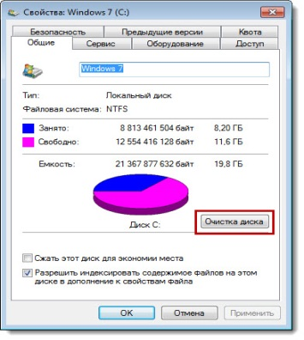
Якщо жорсткий диск фрагментовано, на ньому виконуються зайві операції, що може вповільнити роботу комп’ютера. Програма дефрагментації диска впорядковує фрагменти даних, щоб жорсткий диск працював ефективніше. Програма дефрагментації запускається за розкладом, але дефрагментувати жорсткий диск можна також і вручну.
Очистіть жорсткий диск
Непотрібні файли займають місце на жорсткому диску та можуть уповільнити роботу комп’ютера. Програма очищення диска видаляє тимчасові файли, очищує Кошик і видаляє різні системні та інші файли, які стали непотрібними. Покрокові інструкції щодо процедури очищення див. у статті Видалення файлів за допомогою програми очищення диска.
Запускайте менше програм одночасно
Іноді, змінивши підхід до використання обчислювальних ресурсів, можна суттєво підвищити швидкодію ПК. Якщо користувач звик працювати одночасно з вісьмома програмами та тримати відкритими з десяток вікон браузера, надсилаючи водночас миттєві повідомлення друзям, ПК такого користувача, звісно ж, працюватиме вкрай повільно. Якщо у вас одночасно відкрито багато повідомлень електронної пошти, це також зменшує обсяг вільної пам’яті.
Якщо ПК почав працювати повільніше, зважте, чи справді необхідно запускати стільки програм і відкривати стільки вікон одночасно. Якщо ви боїтеся, що забудете відповісти на повідомлення електронної пошти, спробуйте скористатися якимсь іншим нагадуванням замість того, щоб тримати відкритими всі повідомлення. Користуйтеся лише однією антивірусною програмою. Використання кількох антивірусних програм може сповільнити роботу комп’ютера. На щастя, у разі запуску кількох антивірусних програм Центр підтримки сповіщає про це й може допомогти усунути проблему.
Вимкніть візуальні ефекти
Якщо ОС Windows працює повільно, можна пришвидшити її роботу, вимкнувши деякі візуальні ефекти. Оформлення буде не таке привабливе, зате швидкодія зросте. Що для вас важливіше: щоб система Windows швидше працювала чи щоб мала привабливіший вигляд? Якщо ПК досить швидкий, компроміси не потрібні, але якщо йому ледь вистачає потужності для ОС Windows 7, напевно, краще відмовитися від зайвого оздоблення.
Від якого саме – можна вибрати самому, вимкнувши по одному непотрібні візуальні ефекти, або вимкнути всі ефекти, які запропонує для цього ОС Windows. Ви можете керувати 20 візуальними ефектами, такими як прозора рамка вікон, спосіб відкриття або закриття меню та відображення тіней. Щоб настроїти всі візуальні ефекти для підвищення продуктивності, виконайте вказані дії: відкрийте вікно "Продуктивність: інформація та знаряддя", натиснувши кнопку «Пуск» і вибравши елемент Панель керування. У полі пошуку введіть Продуктивність: інформація та знаряддя і у списку результатів клацніть Продуктивність: інформація та знаряддя.;клацніть Налаштувати візуальні ефекти. Якщо буде запропоновано ввести пароль адміністратора або підтвердити видалення, введіть пароль або надайте підтвердження.; перейдіть на вкладку Візуальні ефекти, виберіть пункт Налаштувати найкращу швидкодію, а потім натисніть кнопку OK. (Для менш радикальних змін виберіть пункт Дозволити системі самостійно вибрати значення.);

Розділ3.Моє вирішення проблеми
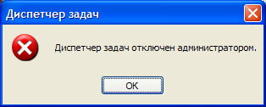
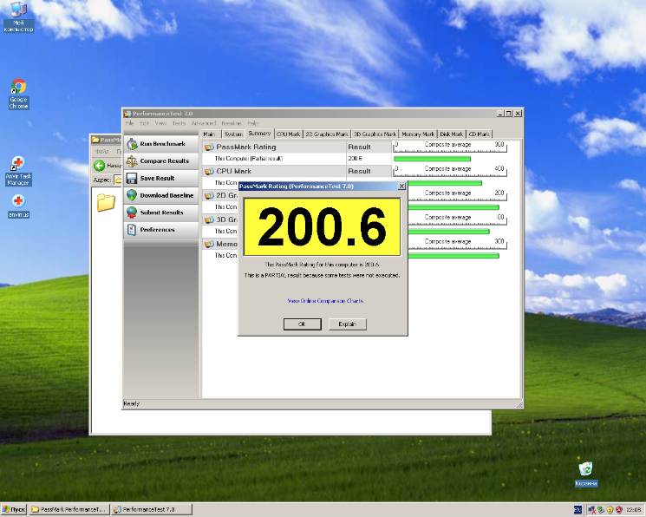
Для початку необхідно протестувати швидкодію нашого пк для цього, достатньо натиснути комбінацію клавіш Сtrl+Shift+Esc.У диспетчері завдань який мав відкритися вибрати вкладку швидкодія і ми побачимо основні дані. Якщо диспетчер завдань не запускається а з’являється повідомлення (рис 1) то потрібно скористатися програмкою XP Tweaker. Запустивши XP Tweaker, переключіться на «Захист», відкрийте категорію «Система» і приберіть прапорець «Заборонити виклик диспетчера задач». Якщо прапорця немає, його потрібно поставити, «Застосувати» зміни, прибрати і ще раз «Застосувати» зроблене. Завантажити програму можна в інтернеті. Для більш детального тесту системи я скористався програмою PassMark PerformanceTest.(рис 2) За допомогою неї можна отримати інформацію про усі складові комп’ютера, а також зробити повний тест продуктивності системи. Для цього достатньо натиснути кнопку Run Benchmarc. Скачати програму можна теж в інтернеті, ще один з її плюсів це те, що вона займає мало містя, та не потребує встановлення.
РИС 1
Рис 2
Видаляємо усні програми якими ми не користуємось. Для цьго натискаємо пуск—панель керування—установка і видалення програм.
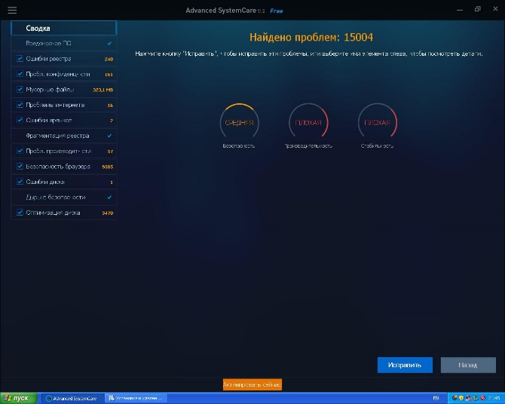
Оптимізуємо ПК за допомогою програми Adanced SystemCore Для цього скачуєиомо і інсталюємо її. В меню програми ставимо усі галочки, робимо аналіз та виправляємо проблеми.(рис3).
Відключаємо візуальні ефекти. для цього клікаємо правою клавішею мишки по значку мій комп’ютер—властивості—додатково—швидкодія—параметри—візуальні ефекти. Після оптимізації знову проводимо тест.

Висновки
Для того, щоб комп’ютер завжди працював, як новий потрібно уміти за ним доглядати. Найкращий спосіб усунення проблем, це запобігти їхньому появленню.
Потрібно користуватися антивірусними засобами, не засмічувати комп’ютер файлами, якими в подальшому не будете користуватись, відвідувати лише безпечні сайти в інтернеті. А ще час від часу проводити легку оптимізацію наприклад програмою Cleaner.

Список використаних джерел
1.Офіційний сайт Microsoft в Україні[інтернет-ресурс]http://windows.microsoft.com.
2.Бібліотека безкоштовних програм збірка якісних програм для роботи на комп'ютері[інтернет-ресурс]biblprog.org.ua
3.Незалежний Український соціальний портал. [інтернет-ресурс] http://ukrface.net/2/818-poradi-schodo-optimzacyi-roboti-kompyutera.html
4.Підручники, програми та додатки, новини та завантажень для Windows, Linux, Mac OS X і мобільних телефонів [інтернет-ресурс] http://uk.stealthsettings.com/optimizare-winodws-xp-mareste-viteza-de-lucru-a-pc-ului-tau-xp-speed.html

Анотація
У цьому рефераті представлена інформація про проблеми повільної роботи комп’ютера та шляхи вирішення цих проблем. Описані програми, які пригодяться будь-якому користувачеві у оптимізації. В останньому розділі описано план оптимізації нашого комп’ютера на практиці.

